docker build --tag hissah-201394 .

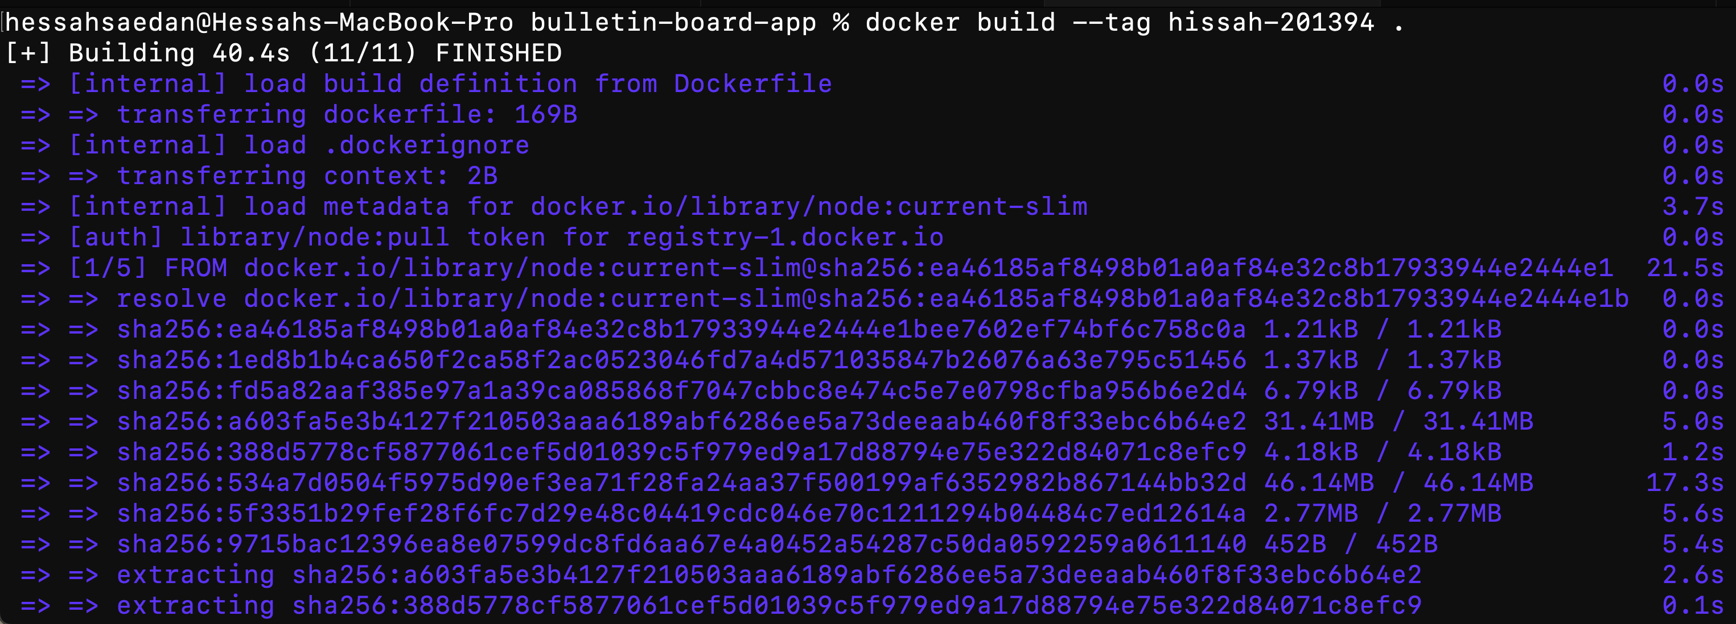

docker run --publish 8080:80 --detach --name lighttpd hissah-201394



